Štěpán Filípek & Sára Medková
Bach meets Webern

V květnu 2019 se sešli dva vynikající brněnští hudebníci, violoncellista Štěpán Filípek a klavíristka Sára Medková ke komorní spolupráci. Následně se rozvinul dlouhodobý projekt, ve kterém duo provádí recitál složený z nádherných Sonát pro violoncello a klavír Johanna Sebastiana Bacha v kontrastu s kratičkými expresivními miniaturami Antona von Weberna.

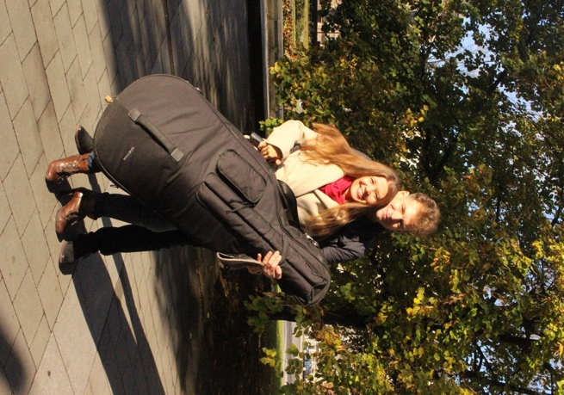

Dramaturgie:

Známý německý barokní mistr Johann Sebastian Bach (1685-1750) komponoval tři Sonáty pro violoncello a klavír (původně pro violu da gamba a continuo) při svém úspěšném angažmá na dvoře knížete Leopolda von Anhalt-Köthen, kde působil jako dvorní kapelník. Kompozice zřejmě vznikly z impulzu Bachova kolegy, gambisty a violoncellisty Christiana Ferdinanda Abela, se kterým byli dobří přátelé. Duo violoncellisty Štěpána Filípka a Sáry Medkové připravilo pro svůj recitálový program unikátní živé provedení všech tří zmíněných Sonát, které je v rámci koncertu doplněno kratičkými a především kontrastními skladbičkami, jejichž autorem je Anton von Webern (1883-1945). Konkrétně jde o miniatury Sonáta pro violoncello a klavír a Tři malé kusy op. 11 obě zkomponované těsně před vypuknutím I. světové války v roce 1914.

Program:

- Johann Sebastian Bach: Sonata pro violoncello a klavír G dur

- Anton von Webern: Sonáta pro violoncello a klavír

- Johann Sebastian Bach: Sonáta pro violoncello a klavír D dur

- Anton von Webern: Tři malé kusy pro violoncello a klavír

- Johann Sebastian Bach: Sonáta g moll pro violoncello a klavír

Štěpán Filípek (nar. 1981)
Violoncellista a skladatel , absolvent Pražské konzervatoře ve třídě Františka Pišingera, Hudební fakulty JAMU ve třídě Miroslava Zichy. Posléze získal doktorát na JAMU u Jozefa Podhoranského (violoncello) a Jindřišky Bártové (teorie). Vystudoval rovněž kompozici u Radomíra Ištvana na Konzervatoři Brno. Svůj vztah k hudbě, zejména té současné, také prezentuje jako publicista. Jeho hudebně-popularizační texty pravidelně zveřejňují hudební servery KlasikaPlus a Harmonie. Od roku 2007 je členem orchestru Janáčkovy opery Národního divadla Brno. V letech 2008-2019 byl rovněž violoncellistou Miloslav Ištvan Quartett. Sólově koncertoval s Plzeňskou filharmonií a s Moravskou filharmonií Olomouc. V současnosti se zaměřuje na komorní projekty např. Opera Trio, či Tango Quartetto Re Campo, které mají za cíl přiblížit klasickou hudbu širšímu publiku. Jako recitálový hráč pravidelně vystupuje s klavíristy Katelyn Bouska (USA), Kateřinou Jandovou a již zmíněnou Sárou Medkovou. Kromě toho spolupracuje s Českým rozhlasem na dokumentaci současné tvorby pro violoncello (v posledních letech šlo zejména o nahrání kompletního díla brněnského skladatele Františka Emmerta pro violoncello a klavír). Hostoval také na mnoha hudebních festivalech ať už jako sólista, či komorní hráč (Moravský podzim, Janáček Brno, Forfest, Hudební současnost, Setkávání Nové hudby, So klingt die gegenwart!, Melos- Éthos a další). Vzhledem k jeho interpretačním schopnostem a vhledu do díla, jež mu umožňuje kompoziční vzdělání, mu některé osobnosti světa klasické hudby svá díla přímo dedikovaly, např. Jana Vöröšová (letošní laureátka skladatelské soutěže České filharmonie), David Carpenter (USA), Barry Wan (Hong-kong), Radomír Ištvan, František Emmert aj. Hraje na mistrovský nástroj zvaný „Imperio“ z dílny brněnského houslaře Jana Husa Bursíka. Projekt se Sárou Medkovou je jeho návratem k dávné hudební lásce - dílu J.S. Bacha.

Sára Medková (nar.1983)
Skladatelka a klavíristka , absolventka pražské HAMU (Peter Toperczer, Ivo Kahánek), strávila dva semestry na Hochschule Carl Maria von Weber Dresden (Arkadij Zenzipér), v USA debutovalav r. 2018 v Dallasu Dvořákovým klavírním koncertem a její debut v Šanghaji na mezinárodním festivalu New Music Week kritika označila za „umění nejvyšších kvalit“. Je laureátkou několika mezinárodních soutěží (Yamaha competition, Concorso Argento, International Piano Competition Salerno, či Mezinárodní klavírní soutěže Josefa Suka). Jako dosud jediná česká pianistka se úspěšně zúčastnila prestižního festivalu PIANODROM v Albánii. Je členkou ISHA tria (nahrávky Ancient Stories a Love Stories). Koncertovala v mnoha evropských zemích, stejně jako v Asii a USA ( Murchinson Performing Center, Shanghai Symphony Hall, Wild Beast, Roy O. Disney Hall, Royall Conservatory Haag aj.), pravidelně vystupuje na významných festivalech (Shanghai New music week; Ciclo conciertos de solistas fundación BBVA, Moravský podzim, Expozice Nové hudby, Pianodrom, Forfest, PostmutArt, Smetanovské dny, Setkávání Nové hudby, Audioart, Schemnitiensis aj.). Je také vyhledávanou komorní partnerkou mnoha sólistů, např. Iva Bittová (CZ), Gareth Davis (UK), Clara Novak (FR), Vinny Golia (USA) aj. Projekt Bachových Sonát pro violoncello a klavír je její srdeční i profesní záležitostí – interpretací autorovy tvorby se zabývá v rámci svého doktorandského studia na JAMU.

